Brücke zwischen der modernen physikalischen Forschung
und dem Unternehmertum im Bereich Nanotechnologie

Quantenphysik
Die Physik der sehr kleinen Teilchen
mit großartigen Anwendungsmöglichkeiten

Teil 2
QUANTENEIGENSCHAFTEN & TECHNOLOGIE
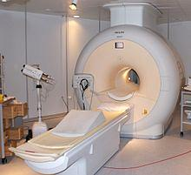

Lernstation IX:
Spin und seine Anwendungen

Quantum Spin-Off wird von der Europäischen Union im Rahmen des LLP Comenius-Programms finanziert
(540059-LLP-1-2013-1-BE-COMENIUS-CMP).
Renaat Frans, Laura Tamassia, Erica Andreotti
Kontaktadresse: renaat.frans@khlim.be
ÜBERSETZT DURCH:
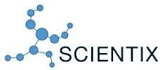
www.scientix.eu
Inhaltsverzeichnis
Teil 2: Quanteneigenschaften & Technologie
Lernstation IX: Spin und seine Anwendungen 3
1 Undefinierte Eigenschaften von Materie 3
2 Wie verhält sich der Spin in einem Magnetfeld? 4
3 Seltsamkeit der Quantenphysik: aufeinanderfolgende Stern-Gerlach-Experimente 5
4 Anwendung: Magnetresonanztomographie (MRT) 8
5 Anwendung: Spintronik 10
6 Konzepte in der Lernstation IX 11

Attribution-NonCommercial-ShareAlike 4.0 International (CC BY-NC-SA 4.0)
Es gelten die folgenden Bedingungen:
- Attribution – Sie müssen die entsprechenden Quellen nennen, einen Link auf die Lizenz bereitstellen und angeben, ob Änderungen vorgenommen wurden. Sie können dies auf beliebige sinnvolle Art und Weise tun, allerdings nicht so, dass suggeriert wird, der Lizenzgeber würde Sie oder Ihre Verwendung unterstützen.
- NonCommercial – Sie dürfen das Material nicht für kommerzielle Zwecke verwenden..
Sie dürfen:
- Teilen – das Material in Form beliebiger Medien oder Formate kopieren und weiter verteilen
- Adaptieren – das Material neu zusammenstellen, transformieren und darauf aufbauen
Der Lizenzgeber kann diese Berechtigungen nicht widerrufen, solange Sie die Lizenzbedingungen einhalten.
Auf das Werk ist wie folgt zu verweisen:
Frans R., Boksenbojm E., Tamassia L., Andreotti E. (2015). Quantum SpinOff Learning Stations. Art of Teaching, UCLL, Diepenbeek, Belgium.

Lernstation IX:
Spin und seine Anwendungen

Undefinierte Eigenschaften von Materie
Wenn Sie beginnen, sich mit Physik zu befassen, werden Sie Eigenschaften von Materie kennenlernen, die Ihnen aus dem täglichen Leben vertraut sind: Masse, Temperatur, Energie … Aber sind diese Größen wirklich so eindeutig, wie man zunächst glaubt? Könnten Sie erklären, was Temperatur und Energie wirklich ist? Es stellt sich heraus, dass für das Verständnis der Realität ein gewisser geistiger (und experimenteller) Aufwand nötig ist. In der Wissenschaft versuchen wir, möglichst präzise Aussagen zu machen. Aus diesem Grund ist es uns wichtig, die Worte, die wir verwenden, zu definieren. Allerdings lässt sich nicht alles definieren. Wir müssen zunächst von gewissen Wörtern und Vorstellungen ausgehen und hoffen, dass wir alle das Gleiche damit meinen. So ist es zum Beispiel möglich, Konzepte wie Temperatur, Energie und Kraft präzise zu definieren.
Die Masse ist andererseits eine Eigenschaft, die Objekte wie beispielsweise ein Ball oder ein Auto einfach offensichtlich besitzen. Wir wissen aber nicht wirklich, was Masse eigentlich ist. Allerdings hilft uns die jüngste Entdeckung des Higgs-Bosons, die Masse etwas besser zu verstehen. Einfach ausgedrückt ist Masse die Eigenschaft von Materie, die in Kilogramm gemessen wird.
Und wir wissen, wie sich diese Eigenschaft von Materie manifestiert. Kennen Sie physikalische Formeln, bei denen die Masse eine wichtige Rolle spielt?
………………………………………………………………….………………………………………………………………

Abbildung 1: Eine Manifestation von Masse?
(Quelle: ww.dlsweb.rmit.edu.au)

Wir neigen oft dazu, die Masse eines Objekts auf die Menge einer Sache zu beziehen. Aber trifft dies wirklich zu?
Wenn Sie zwei identische Eimer nehmen und den einen mit Wasser und den anderen mit Öl füllen, werden Sie beim Wiegen feststellen, dass Öl leichter ist. Seine Masse ist geringer. Heißt das, dass weniger Öl als Wasser vorhanden ist? Ja/Nein
Aufgrund dieser Tatsache betrachten Wissenschaftler die Masse unter einem anderen Blickwinkel.
Sie stellen fest, dass die Masse in verschiedenen bekannten physikalischen Gesetzen vorkommt:
- Zweites newtonsche Gesetz
- Schwerkraft
Aufgrund dieser Gesetze lässt sich die Bedeutung des Wortes Masse erschließen. Die Masse spielt in der Physik drei wesentliche Rollen:
- Je mehr Masse ein Objekt hat, desto schwerer ist es zu beschleunigen.
- Je mehr Masse ein Objekt hat, desto stärker wird es durch die Schwerkraft angezogen.
- Je mehr Masse ein Objekt hat, desto stärker ist das Gravitationsfeld um es herum.
Allerdings ist dies kein Text über Masse. Es soll hier dargelegt werden, dass manche Eigenschaften von Materialien nur vorzuliegen scheinen und dass manche mit der Umgebung interagieren.
Eine weitere solche Eigenschaft ist die elektrische Ladung, die Aufschluss darüber gibt, welche Wechselwirkungen ein Objekt mit elektrischen und magnetischen Feldern eingeht.
Die Eigenschaft, die in diesem Text untersucht werden soll, wird als Spin oder Eigendrehimpuls bezeichnet. Dabei handelt es sich um eine weitere Eigenschaft von Materie, die nicht definiert werden kann, und deshalb können wir keine Aussage darüber machen, was es ist!
Sie mögen das bedauerlich finden. Bedenken Sie jedoch, dass es Ihnen bisher auch genügte, über die Masse von Objekten zu sprechen, ohne dass Sie genau wussten, was das eigentlich ist.
Allerdings lässt sich in Bezug auf den Spin feststellen, wie er sich auf das Verhalten von Objekten auswirkt. Darum wird es in den nächsten Abschnitten gehen.

Wie verhält sich der Spin in einem Magnetfeld?
Objekte mit Spin verhalten sich wie kleine Magneten. Das bedeutet unter anderem, dass sie durch andere Magneten beeinflusst werden.
Was geschieht, wenn Sie zwei Magneten nahe zueinander bringen?
……………………………………………………………………
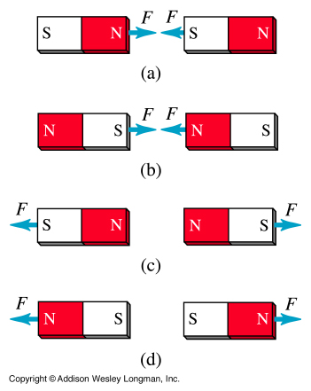
Hängt das Resultat davon ab, welche Seite der Magneten einander gegenüberliegen?
……………………………………………………………………
Jeder Magnet besitzt zwei Seiten, die als Nord- und Südpol bezeichnet werden. Die Wechselwirkung zwischen zwei Magneten ist in der nebenstehenden Abbildung dargestellt. Die Anziehungs- oder Abstoßungskraft zwischen ihnen hängt von der Kraft der Magneten ab.
(Quelle der Abbildung: www.physics.sjsu.edu/becker/physics51/mag_field.htm)
Im Jahr 1922 führten Otto Stern und Walther Gerlach ein Experiment, das heute als das Stern-Gerlach-Experiment bekannt ist, durch, um herauszufinden, wie ein Magnetfeld die Bewegung von Objekten mit Spin beeinflusst.
Es war damals bekannt, dass eine sich bewegende elektrische Ladung in einem Magnetfeld abgelenkt wird. Allerdings würde das entsprechende Teilchen in einem Magnetfeld auch ohne elektrische Ladung abgelenkt werden, wenn es Spin aufwies..
Sie verwendeten einen Ofen, aus dem Silberatome ausgestoßen wurden. Diese Atome haben Spin, deshalb verhalten sie sich wie Magneten. Der Strahl der Silberatome wurde durch ein Magnetfeld geleitet, das von einem anderen Magneten erzeugt wurde. Die einzelnen Silberatome wurden entweder vom Nordpol des Magneten angezogen (in der Abbildung nach oben abgelenkt) oder abgestoßen (nach unten abgelenkt). Ob sie angezogen oder abgestoßen wurden, hing von der Richtung des Spins im jeweiligen Silberatom ab. Das bedeutet, dass wir Objekte mit unterschiedlichem Spin trennen können, indem wir sie durch ein Magnetfeld führen. Und genau dies haben Stern und Gerlach getan.
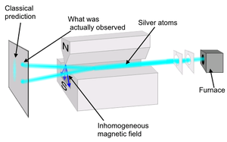
Was, glauben Sie, bestimmt die Stärke der Ablenkung der Silberatome? ………………………………………………………………………………………………..
Die Stärke der Ablenkung hängt vom Wert des Spins ab, d. h., von der Kraft des winzigen Magneten. Zunächst nahm man an, dass der Spin jeden beliebigen Wert aufweisen könnte und deshalb jeder Ablenkungswinkel möglich sei. Dies könnte man sich als senkrechte Linie vorstellen (links in der Abbildung als blaue Linie auf dem Schirm dargestellt).
Überraschenderweise trat dies allerdings nicht ein. Auf dem Schirm erschienen nur 2 Punkte. Einer oben, einer unten.
Was sagt uns das über den Spin?
………………………………………………………………………………………………………………………
Es scheint nur zwei mögliche Ablenkungswinkel zu geben.
Der winzige Magnet besitzt nur eine mögliche Kraft.
Auf diese Weise wurde die Quantisierung des Spins entdeckt. Der Spin ist entweder nach oben oder unten gerichtet. Die Hälfte der Atome besitzt einen aufwärts gerichteten Spin und die andere Hälfte einen abwärts gerichteten Spin.
Der Spin ist eine quantenmechanische Eigenschaft, für die es keine Entsprechung in der klassischen Physik gibt.
Allerdings hört die Seltsamkeit damit nicht auf.

Seltsamkeit der Quantenphysik:
aufeinanderfolgende Stern-Gerlach-Experimente
In Wirklichkeit besitzen Objekte mehr als einen Spin. Sie weisen 3 unterschiedliche Spins auf: einen in jeder Dimension. . Das Atom verhält sich so, als besäße es drei Magnete im rechten Winkel zueinander.
In der obigen Abbildung des Stern-Gerlach-Experiments ist das Magnetfeld senkrecht nach oben gerichtet und trennt so den aufwärts und abwärts gerichteten Spin in vertikaler Richtung. Das Experiment ließe sich stattdessen auch mit einem Magnetfeld durchführen, das von links nach rechts verläuft.
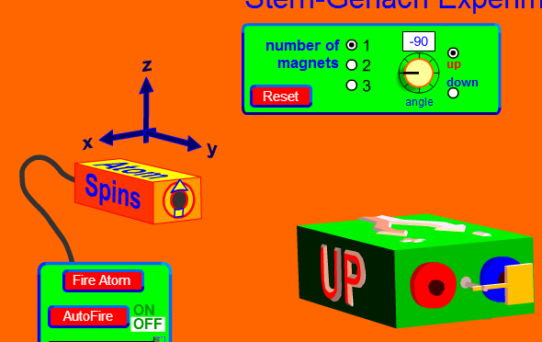
Im PhET-Applet (nebenstehende Abbildung) können Sie das Magnetfeld, das der Strahl durchläuft, drehen, um festzustellen, was geschieht.
(Quelle Phet Colorado
http://phet.colorado.edu/sims/stern-gerlach/stern-gerlach_en.html)

Links in der Abbildung ist der Ofen dargestellt, aus dem die Atome ausgestoßen werden. Rechts in der Abbildung sehen Sie den Magneten im grünen Kasten. Die Atome mit aufwärts gerichtetem Spin kommen aus dem linken Loch und die Atome mit abwärts gerichtetem Spin aus dem rechten Loch. Die aufwärts und abwärts gerichteten Spins werden somit in waagerechter Richtung getrennt (sie werden immer noch als aufwärts und abwärts gerichtet bezeichnet, obwohl die Trennung zwischen rechts und links erfolgt). Wenn du das Experiment für eine gewisse Zeit laufen lässt, dann wirst du sehen, dass die Wahrscheinlichkeit 50:50 beträgt, dass es sich entweder um ein Atom mit aufwärts gerichtetem Spin oder abwärts gerichteten Spin handelt.
Wir ordnen nun zwei Magneten hintereinander an. Aus dem ersten treten zwei Strahlen aus. Einer mit Atomen mit aufwärts gerichtetem und einer mit Atomen mit abwärts gerichtetem Spin.
Wenn wir nun eine Wand vor den abwärts gerichteten Strahl stellen, damit nur die Atome mit aufwärts gerichtetem Spin zum zweiten Magneten gelangen – was glauben Sie, tritt aus dem zweiten Magneten aus?
…………………………………………………………………………………………
Das Resultat lässt sich so darstellen:
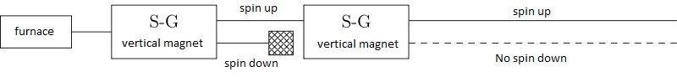
Da alle Atome, die in das zweite Magnetfeld gelangen, einen aufwärts gerichteten Spin aufweisen, ist es nicht überraschend, dass alle im zweiten Magneten nach oben abgelenkt werden: Es sind keine Atome mit abwärts gerichtetem Spin im Strahl vorhanden, der aus dem zweiten Magnetfeld austritt.
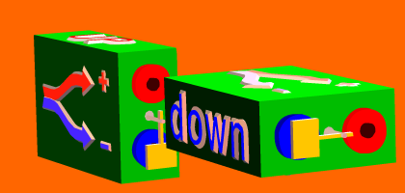
Wir wollen nun den zweiten Magneten um 90 Grad drehen, sodass er waagerecht angeordnet ist. Was wird Ihrer Meinung nach geschehen?
……………………………………………………

Das Resultat sieht wie folgt aus:
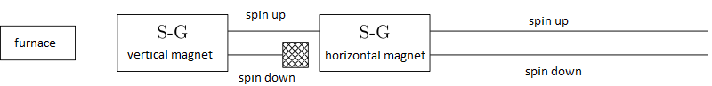
Obwohl die Atome, die zum zweiten Magneten gelangen, alle einen Aufwärts-Spin in vertikaler Richtung besitzen, ist ihr Spin in der horizontalen Richtung zufallsbedingt, d. h., 50 % weisen einen Aufwärts-Spin und 50 % einen Abwärts-Spin auf. Es treten in der Tat zwei Strahlen aus dem zweiten Magnetfeld aus.
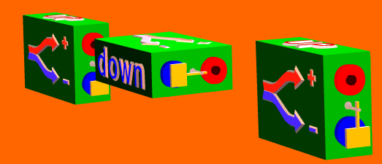
All das kommt für Sie möglicherweise nicht überraschend, aber sehen Sie sich an, was geschieht, wenn wir noch einen Magneten hinzufügen, der ebenfalls senkrecht ausgerichtet ist.
Dieses Mal wollen wir auch den Abwärts-Spin blockieren, der aus dem zweiten Magneten austritt. Welches Resultat würden Sie erwarten?
……………………………………………………………
Da der Abwärts-Spin in vertikaler Richtung nach dem ersten Magneten blockiert wurde, könnten Sie erwarten, dass nur Atome mit Aufwärts-Spin aus diesem dritten Magneten kommen.
Aber dies tritt nicht ein. Es werden zwei Strahlen beobachtet, die aus dem dritten Magnetfeld austreten, bei denen immer noch die Hälfte der Atome nach oben und die andere Hälfte nach unten abgelenkt wird..
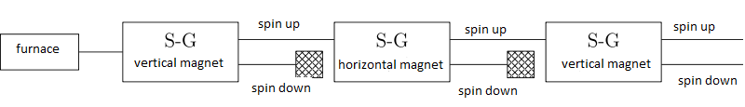

Es scheint so, als würde sich das Messen des Spins in der horizontalen Richtung auf die Aufwärts- und Abwärts-Spins in vertikaler Richtung auswirken.
Dieser seltsame Effekt ist ein quantenmechanisches Phänomen, das durch die klassische Physik nicht erklärt werden kann. Was hier passiert, das erinnert uns an die Lernstation IV: Bevor wir eine Messung machen, ist das Teilchen in einem "überlappenden Zustand", in diesem Fall in einem möglichem Zustand des Spins. Erst wenn wir eine Messung machen, erscheint das Atom (oder allgemeiner gesagt das Teilchen) in einem präzisen Spin Zustand, das heisst abwärts oder aufwärts gerichtet zu einer bestimmten Richtung: Wir haben eine Messung durchgeführt und der "überlappende Zustand" ist verschwunden, das heisst das Teilchen ist in einem definierten Zustand als Konsequenz der Messung. Deshalb besteht eine 50 prozentige Wahrscheinlichkeit für einen aufwärts oder abwärts gerichteten Spin.
Wenn wir nun den Spin entlang der vertikalen Richtung messen, bestimmen wir den Zustand des Spins für diese Richtung. Wenn wir eine zweite Messung für die gleiche Richtung machen, dann werden wir das gleiche Resultat erhalten, da der Zustand nun für diese Richtung bestimmt ist. Wenn die zweite Messung jedoch den Zustand des Spins für eine andere Richtung bestimmt, in unserem Beispiel für die horizontale, dann ist die vorherige Information für die vertikale Richtung "gelöscht". Diese zweite Messung für eine andere Richtung bewirkt, dass die überlappenden Zustände (das heisst die möglichen Spin Zustände) für die Anfangssituation (vertikal in diesem Beispiel) wiederhergestellt wird!
Diese quantenmechanische Eigenschaft des Spins ist nicht nur sehr interessant, sondern erweist sich auch als von entscheidender Bedeutung für mehrere Anwendungen, unter anderem die medizinische Bildgebung und einige Aspekte der Elektronik. Neben vielen anderen Anwendungen des Spins ist zu erwähnen, dass die elektronische Struktur chemischer Elemente (das Periodensystem) auf der Tatsache beruht, dass Elektronen zwei verschiedene Spins aufweisen können. Hoffentlich haben Sie das im Chemieunterricht gehört.
Experiment mit dem Quantenradierer
Wenn du mehr über den Quantenradiere erfahren möchtest, dann lies mehr dazu und mach ein Experiment, welches hier vorgeschlagen wird: http://www.arturekert.org/miscellaneous/quantum-eraser.pdf

Anwendung: Magnetresonanztomographie (MRT)
Wie bereits erwähnt, verhalten sich Spins wie kleine Magneten. Was beobachten Sie, wenn Sie mit einem Kompass umhergehen?
………………………………………………………………………………………………………………………………
Erklären Sie, warum dies geschieht:
……………………………………………………………………………………………………………………………..
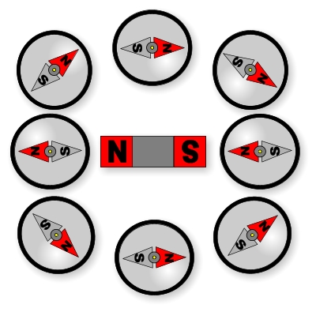
Eine der Eigenschaften von Magneten besteht darin, dass sie sich am Magnetfeld um sie herum ausrichten.
Aus diesem Grund zeigt die Kompassnadel immer nach Norden. Sie folgt dem Magnetfeld, das von der Erde erzeugt wird.
Nun befindet sich im menschlichen Körper eine Menge Wasser. Jedes Wassermolekül (H₂0) besteht aus zwei Wasserstoffatomen. In jedem Wasserstoffatom (H) ist ein Proton mit einem Netto-Spin vorhanden.
Bei einer MRT- (Magnetresonanztomographie) Untersuchung wird der Patient in eine zylindrische Röhre geschoben. Im Gehäuse dieses Zylinders befinden sich starke Magneten.
Die Spins im Körper richten sich am Magnetfeld der Magneten in der Maschine aus. . Im Gegensatz zur Kompassnadel können die Spins im Wasserstoffatom jedoch nur in zwei Richtungen zeigen: nach oben oder nach unten.
Die Spins wiederum erzeugen ebenfalls ein Magnetfeld, das von der Maschine gemessen werden kann! Das wollen wir jetzt genauer untersuchen.
Wenn sich der Patient/die Patientin im MRT-Scanner befindet, wird ein sich änderndes Magnetfeld hinzugefügt, das dazu führt, dass die Spins im Körper diesem Magnetfeld folgen. Wie viele der Spins dem sich ändernden Magnetfeld folgen, hängt von der Änderungsfrequenz ab.
Bei einer bestimmten Frequenz ist die Anzahl der sich ändernden Spins maximal. Dieses Phänomen wird als Nuklearmagnetresonanz bezeichnet. Aus diesem Grund werden diese Scanner auch NMR-Scanner genannt.
Sie können das mit diesem Applet selbst ausprobieren:
http://phet.colorado.edu/en/simulation/mri
Die Richtungsänderung der Spins kann gemessen werden, weil sich das von ihnen erzeugte Magnetfeld ebenfalls ändert, wenn sie die Richtung wechseln. Wenn das sich ändernde Magnetfeld der Maschine ausgeschaltet wird, richten sich die Spins wieder am unveränderten Magnetfeld des Scanners aus. Die Dauer bis zur Rückkehr aus diesem Zustand ist in verschiedenen Gewebearten unterschiedlich, zum Beispiel unterscheidet sie sich bei gesundem Gewebe und Krebsgewebe. Über die Messung dieser sogenannten Relaxationszeit können Ärzte die An- oder Abwesenheit bestimmter Gewebearten oder Tumoren feststellen.
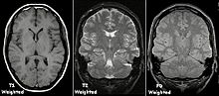
Dies ist ein Beispiel für ein typisches Bild, das von einem MRT-Scanner aufgenommen wurde.

Die MRT ist so bedeutend, dass der Nobelpreis für Physiologie oder Medizin 2013 an Paul Lauterbur und Peter Mansfield für ihre Forschungen zu diesem Thema verliehen wurde.

Anwendung: Spintronik
Wir nutzen ständig elektronische Geräte. Aber wie „weiß“ das Gerät, was es zu tun hat und wann? Wie „merkt“ sich ein Computer die Dateien, die in ihm gespeichert sind? Wie greift er darauf zu und ändert diese bei Bedarf?
Die Antwort auf diese Fragen ist ziemlich kompliziert. Aber so komplex sie auch sein mag, es läuft auf Elektrizität und Magnetismus hinaus..
Sie wissen, dass Computer nur mit Nullen und Einsen arbeiten. Computer besitzen eine große Anzahl von elektrischen Schaltkreisen und Leitern und sind so konstruiert, dass sie auf eine bestimmte Weise reagieren, wenn Strom durch einen bestimmten Leiter fließt, und auf eine andere Weise, wenn kein Stromfluss erfolgt..
Wenn wir nun dem Stromfluss eine Eins und dem Fehlen von Strom eine Null zuordnen (oder umgekehrt), können wir alle Aktionen des Computers mit Nullen und Einsen darstellen. Auf der Festplatte werden die Informationen in winzigen Magneten gespeichert. Wenn deren Nordpol in eine bestimmte Richtung zeigt, weisen wir diesem Zustand den Wert 1 zu und anderen Zuständen den Wert 0. Die Daten werden zudem in binärer Form abgespeichert.
Aus dem Stern-Gerlach-Experiment wissen wir, dass der Spin der verwendeten Atome nur einen von zwei Werten annehmen kann. Wenn wir einen dieser Werte als 1 und den anderen als 0 festlegen, kann der Spin jetzt auch zum Codieren von Informationen genutzt werden!
Aus dem Doppelspaltexperiment wissen wir auch, das „Quantenobjekte“ beide Spalten gleichzeitig passieren können. Sie können sich also zur selben Zeit in mehreren Zuständen befinden. Da es sich beim Spin um eine Quanteneigenschaft handelt, kann sich der Spin eines Atoms in einer Kombination aus Aufwärts- und Abwärtszuständen befinden. Das bedeutet, dass wir tatsächlich mehr Informationen in einem Spin speichern können als eine einfache Eins oder Null.
Das Feld der Elektronik, in welchem der Spin genutzt wird, wird als Spintronik bezeichnet..
Der Nobelpreis in Physik im Jahr 2007 wurde für die Entdeckung des GMR- (Giant Magnetoresistance, Riesenmagnetowiderstand) Effekts verliehen, der einen starken Bezug zur Spintronik aufweist. Aufgrund dieses GMR-Effekts sind sehr kleine Festplatten mit sehr großer Speicherkapazität realisierbar. Dieser Effekt, für dessen Entdeckung Albert Fert und Peter Grünberg den Nobelpreis erhielten, basiert auf der Abhängigkeit der Elektronenstreuung (Widerstand) von der Spinausrichtung.

Konzepte in der Lernstation IX

Klassische Konzepte
Objekte mit einem Spin verhalten sich wie kleine Magnete: Teilchen mit einem Spin werden in einem magnetischen Feld abgelenkt. Die Stärke der Ablenkung hängt vom Wert des Spins ab.

Quantenkonzepte
Der Spin ist quantifiziert: Objekte haben einen aufwärts gerichteteten Spin und einen abwärts gerichteten Spin, in jeder Dimension.
Jede Messung eines Spins in einer bestimmten Richtung verhält sich wie ein "Quantenradierer": Die Informationen, welche in einer vorherigen Messung des Spins für eine andere Richtung gewonnen wurde, wird gelöscht.

